实验结果展示
- task1
偏移地址为1000H的存储空间中的原数据：
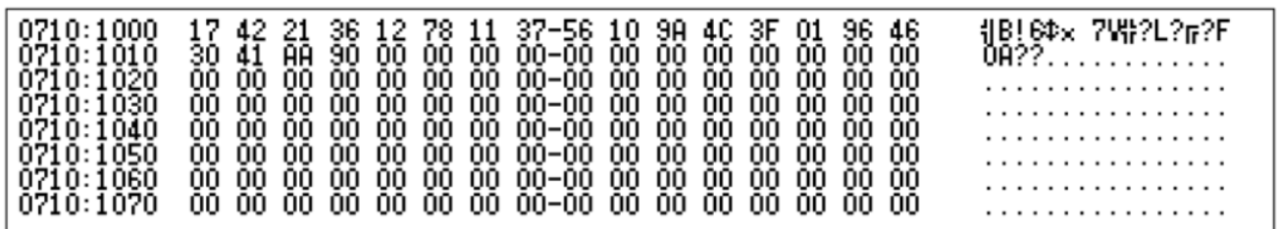
程序运行后转移至偏移地址为3000H存储空间的数据（大于50，注意，这里50至十进制数，注意转换为十六进制：32H）
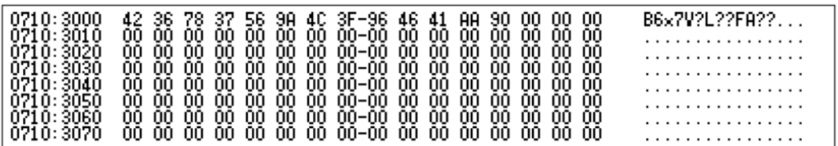
- task2
以ASCII 码存放好的数据：
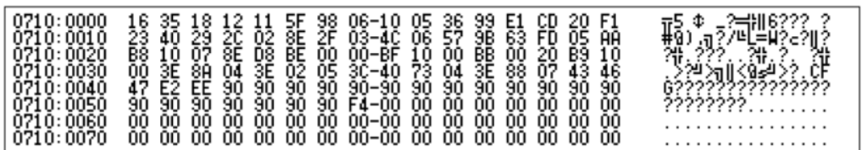
- task3
程序运行期前0710：0000和0710：0010后的原数据（其他位置数据随机初始化）
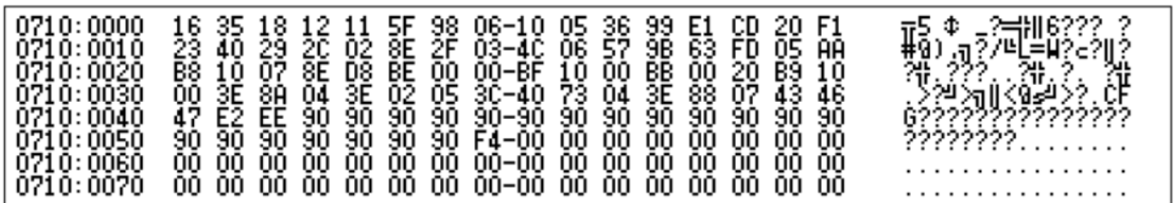
程序运行后结果展示：
